《计算机程序设计》作业 **№-08及第7次上机**

# 作业内容要点： 函数 编译预处理

【 姓名 马宇骁 学号 PB19151769 】

**【要求】**

1. **在计算机上编程程序，加上必要的注释。**
2. **上机实验，经助教检查通过后，复制源码并记录实验结果，完成报告。**
3. **实验报告：记录调试及改错过程；****知识点或方法技巧的收获心得.**

**1 、 成绩统计（每个功能写一个函数）**

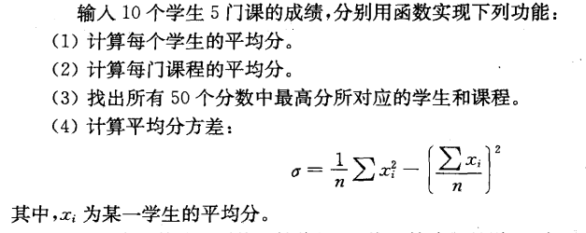

**成绩数据样例**:

|  |  |  |  |  |  |
| --- | --- | --- | --- | --- | --- |
| 学生 | 科目1 | 科目2 | 科目3 | 科目4 | 科目5 |
| 1 | 87 | 86 | 70 | 86 | 80 |
| 2 | 67 | 78 | 72 | 80 | 92 |
| 3 | 88 | 85 | 60 | 69 | 69 |
| 4 | 68 | 85 | 80 | 86 | 90 |
| 5 | 79 | 95 | 69 | 82 | 78 |
| 6 | 33 | 87 | 78 | 76 | 93 |
| 7 | 76 | 82 | 75 | 76 | 83 |
| 8 | 90 | 89 | 96 | 79 | 88 |
| 9 | 80 | 41 | 87 | 79 | 85 |
| 10 | 56 | 73 | 21 | 50 | 63 |

1. 【源码】

#include<stdio.h>

float avg1(float x[]){

float sum=0,averg;

int i = 1;

while(i<6){

sum += x[i];

i++;

}

averg = sum/5.0;

return averg;

}

float *avg2(float x[][6]){

float sum;

static float averg[5];

for(int j=1;j<6;j++){

sum = 0;

for(int i=0;i<10;i++){

sum += x[i][j];

}

averg[j-1] = sum/10.0;

}

return averg;

}

int *max(float x[][6]){

float m = x[0][1];

static int pos[2];

for(int i=0; i<10; i++){

for (int j=1;j<6;j++){

if(m<x[i][j]){

m = x[i][j];

pos[0] = i+1;

pos[1] = j;

}

}

}

return pos;

}

float var(float x[][6]){

float averg = 0;

for(int i=0;i<10;i++){

averg += avg1(x[i])/10;

}

float xx;

for(int i=0;i<10;i++){

xx += avg1(x[i])*avg1(x[i]);

}

xx = xx/10;

float seg;

seg = xx - averg*averg;

return seg;

}

int main(){

freopen("data.txt","r",stdin);

float r[10][6];

for(int i=0;i<10;i++){

for(int j=0;j<6;j++){

scanf("%f",&r[i][j]);

}

}

fclose(stdin);

//1)

float a;

for(int i=0;i<10;i++){

a = avg1(r[i]);

printf("第%d个学生的平均分为：%.2f\n",(i+1),a);

}

//2)

float *p;

p = avg2(r);

for(int i=0;i<5;i++){

printf("科目%d的平均分为：%.2f\n",(i+1),*(p+i));

}

//3)

int *m;

m = max(r);

printf("最高分为：学生%d，课程%d\n",*m,*(m+1));

//4)

float v;

v = var(r);

printf("平均分方差为：%.2f\n",v);

return 1;

}

1. 【运行结果】

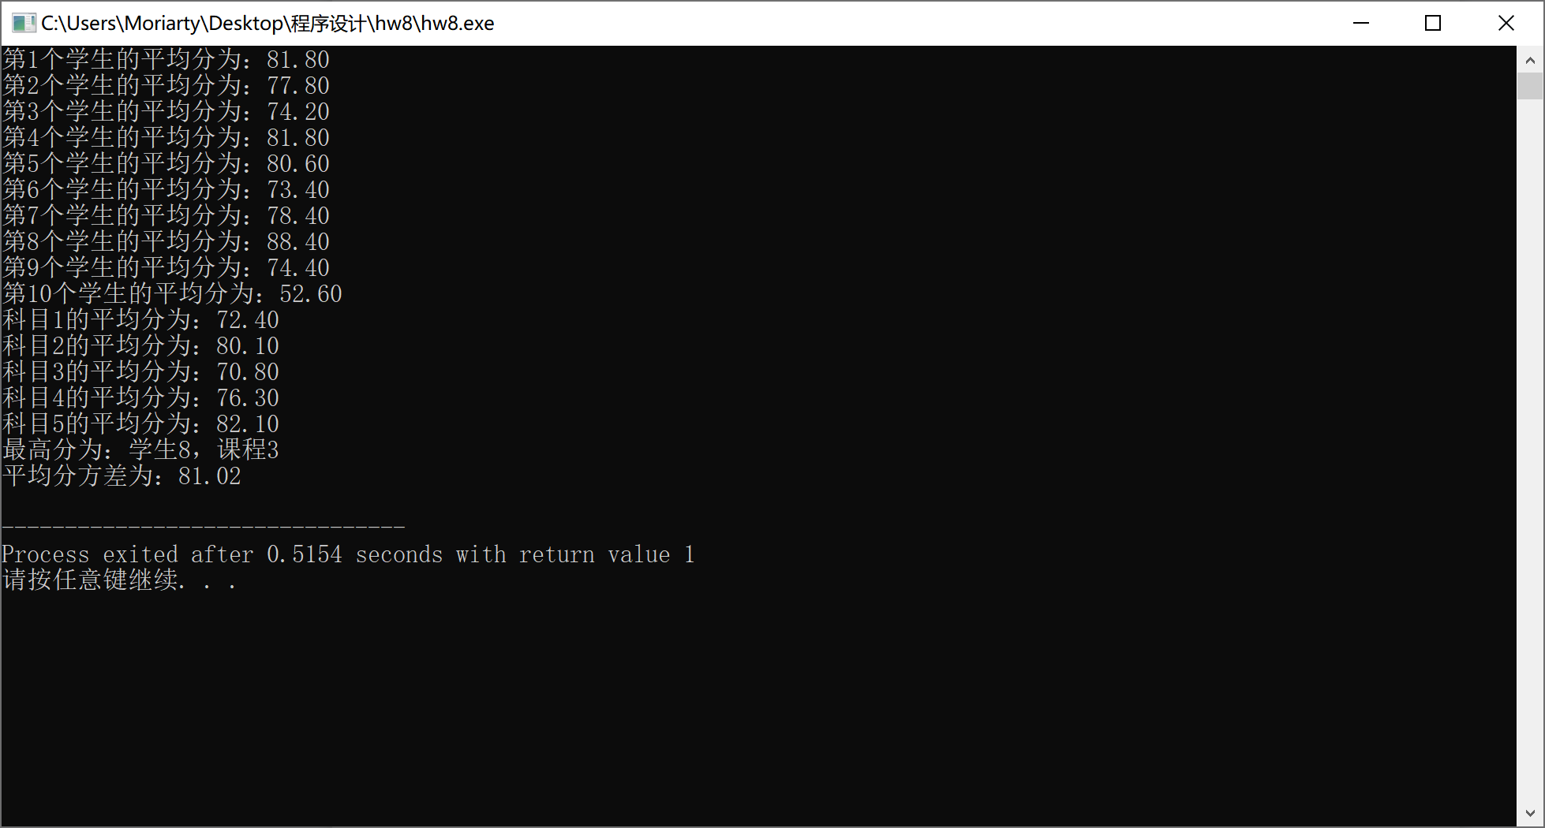

1. 【实验报告】

考察了学生的函数返回数组的处理方式。

**2 、 选择排序的递归版本**

编写程序，读入n个整数并存储到数组array中。（见样例数据）。通过调用函数selection_sort（array, n） 来对这些整数进行排序。

该selection_sort函数是一个递归函数，其工作过程如下：

1）搜索数组找出最大元素，然后把它移到数组的最后；

2）（n>1）递归调用函数自身对前n-1个元素进行排序。

**样例数据**（n=12）： （11 188 768 1377 12 228 902 740 1326 1987 41 1478）

1. 【源码】

int *selection_sort(int *array, int n){

int temp = *array;

int pos;

if(n==1) return array;

for(int i=0;i<n;i++){

if(temp<array[i]){

temp = *(array+i);

pos = i;

}

}

temp = *(array+n-1);

*(array+n-1)=*(array+pos);

*(array+pos)= temp;

selection_sort(array,n-1);

}

int main(){

int a[12] = {11 ,188, 768, 1377, 12, 228, 902, 740 ,1326 ,1987 ,41, 1478};

int *p;

p = selection_sort(a,12);

for(int i=0;i<12;i++){

printf("%d ",*(p+i));

}

return 1;

}

1. 【运行结果】

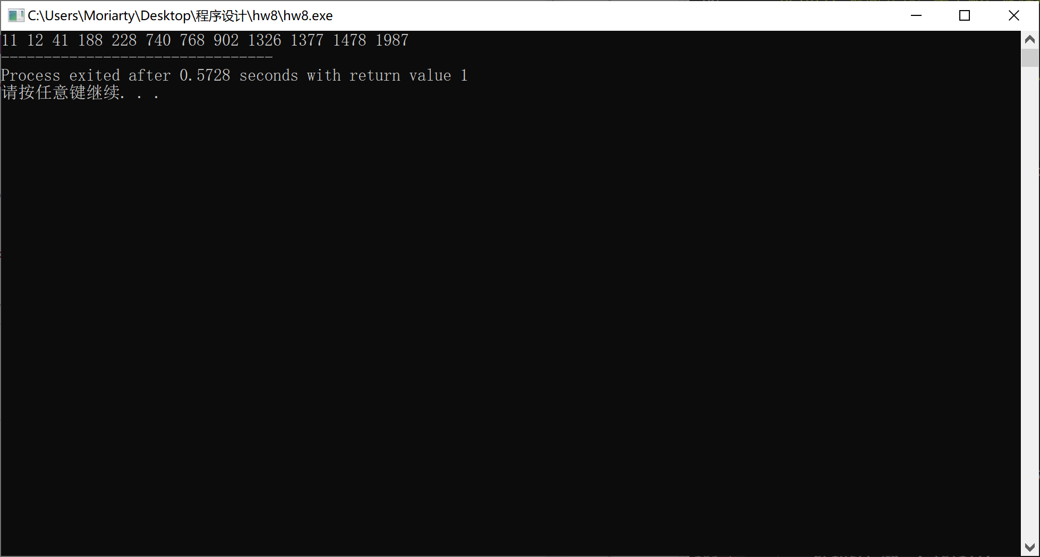

1. 【实验报告】

考察了学生的函数返回数组的处理方式和递归的掌握情况。

**3. 宏**

编程序，包含以下关于宏的练习。

1）设计一个带两个参数的宏swap，功能是交换两个参数的值。

在main函数中输入两个变量a和b的值，并使用宏swap将它们的值互换（形如 swap(a,b)），然后输出它们。

2) 写一个函数，输出下面三个宏的值： （这三个宏常用于输出调试信息，帮助定位bug位置）

用%d输出 __LINE__ ，代表当前行号。

用%s输出 __FILE__ 和 __func__ ，分别代表当前文件名和函数名。

3）用 #ifdef 判断下列宏是否在你的系统中已有定义（跟操作系统和编译器有关），若有则输出提示信息。

_WIN32

_WIN64

__CYGWIN__

__gnu_linux__

__MINGW32__

【源码】

【实验记录】

1. 【源码】

#define swap(a,b) {int t; t=a; a=b; b=t; }

int main(){

int a = 1, b = 2;

swap(a,b);

printf("%d %d\n",a,b);

printf("当前行号：%d\n文件名:%s\n函数名：%s\n", __LINE__, __FILE__, __func__) ;

#ifdef _WIN32

printf(" _WIN32有定义\n");

#endif

#ifdef _WIN64

printf(" _WIN64有定义\n");

#endif

#ifdef __CYGWIN__

printf(" __CYGWIN__有定义\n");

#endif

#ifdef __gnu_linux__

printf(" __gnu_linux__有定义\n");

#endif

#ifdef __MINGW32__

printf(" __MINGW32__有定义\n");

#endif

return 1;

}

1. 【运行结果】

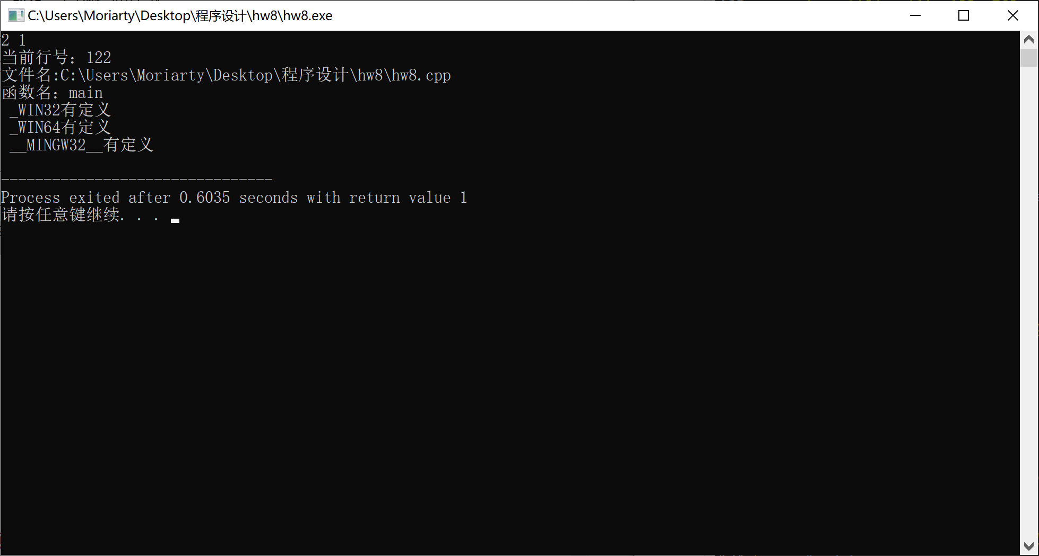

1. 【实验报告】

考察了同学们的宏定义的掌握情况。